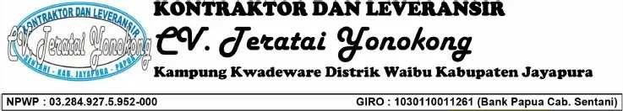

Nomor : 032/PPT/CV.TY/VIII/2022

Lampiran : 1 (satu) berkas

Perihal : Permohonan Pencairan Tagihan Uang Muka

Kepada Yth. :

Kepala Dinas Kelautan dan Perikanan Kabupaten Jayapura

Di –

Sentani

Dengan hormat,

Bersama ini kami mengajukan permohonan pencairan tagihan uang muka atas pelaksanaan kegiatan : Rehap Kolam BBIL Sereh

dengan Surat Perjanjian Kontrak (SPK) Nomor : 602.1/34/SPK/DKP/2022

tertanggal 8 Juli 2022.

Nilai tagihan yang dimohonkan adalah 30% (tigapuluh) persen dari nilai kontrak Rp.863.949.000,00,- (*Delapan Ratus Enam Puluh Tiga Juta Sembilan Ratus Empat Puluh Sembilan Ribu Rupiah* ) yaitu sebesar Rp. 259.184.700,00,- (*Dua Ratus Lima Puluh Sembilan Juta Seratus Delapan Puluh Empat Ribu Tujuh Ratus Rupiah*).

Sebagai bahan pertimbangan, bersama ini kami lampirkan :

1. Surat Perjanjian Kontrak (SPK)
2. Berita Acara Pembayaran Uang Muka 30%
3. Faktur Tagihan
4. Kwitansi
5. Surat Setoran Pajak (SSP)

Kami mohon agar pembayaran tersebut diatas dapat dibayarkan melalui Bank Papua Cabang Sentani dengan Nomor Rekening : 1030110011261 atas nama CV. TERATAI YONOKONG

Demikian permohonan ini kami buat, atas perhatian dan bantuan Bapak kami sampaikan terima kasih.

Sentani, 18 Agustus 2022

CV. TERATAI YONOKONG

SILVESTER J MARWERI

Direktur

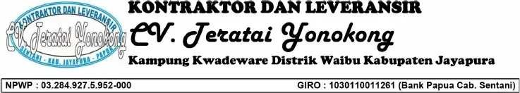

FAKTUR TAGIHAN



Kepada :

Kepala Dinas Kelautan dan Perikanan Kababupaten Jayapura

Alamat :

Jln. Raya Sentani – Depapre - Sentani Gunung Merah - Sentani

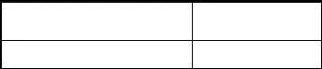

No. Faktur

Tanggal

032/FAK/CV.TY/VIII/2022

18/08/2022



HARGA

NO.

URAIAN

S A T U A N

(Rp.)

J U M L A H

(Rp.)

1.

Pembayaran Uang Muka (30%) atas

--

-

Pekerjaan Rehap Kolam BBIL Sereh Sesuai

dengan SPK :

Nomor : 602.1/34/SPK/DKP/ 2022

Tanggal : 08 Juli 2022

Nilai Kontrak : Rp. 863.949.000,-

Sebesar

-

259.184.700,00.-

T O T A L

259.184.700,00.-

Terbilang :



*Dua Ratus Lima Puluh Sembilan Juta Seratus Delapan Puluh Empat Ribu Tujuh Ratus Rupiah*

Sentani, 18 Agustus 2022

CV. TERATAI YONOKONG

SILVESTER J MARWERI

Direktur



Pembantu Pejabat

Pelaksanaan Teknis Kegiatan (P3TK)

Pejabat Pelaksana Teknis Kegiatan

(PPTK)

Yang Menerima

CV.TERATAI YONOKONG

BENNY F. TOKORO, S.PI

NIP. 19780704 200909 1 002

MELISSA E. PEHELERANG, S.PI NIP. 19820504 200909 2 002

SILVESTER J MARWERI

Direktur

Mengetahui

KEPALA DINAS KELAUTAN DAN PERIKANAN KAB. JAYAPURA

Selaku Pengguna Anggaran

Telah diperiksa

Pejabat Penatausaha Keuangan (PPK)

Bendahara Pengeluaran

Ir. RUDI AFDINER SARAGIH

NIP. 19640413 199403 1 013

HENDRIK HENGGA, S.St.PI

NIP.1963 1215 201004 1 003

WILHELMINA TIMISELA

NIP. 19790215 200112 2 003

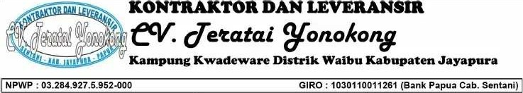

K W I T A N S I

# Nomor : 032/KW/CV.TY/VIII/2022

SUDAH TERIMA DARI : PENGELOLAHAN PEMBUDIDAYA IKAN

SUDAH TERIMA DARI : 5.2.3.01.01.002 BELANJA MODAL BANGUNAN

PETERNAKAN/PERIKANAN

SUDAH TERIMA DARI : BENDAHARA PENGELUARAN DINAS KELAUTAN DAN PERIKANAN

KABUPATEN JAYAPURA

BANYAKNYA UANG : Dua Ratus Lima Puluh Sembilan Juta Seratus Delapan Puluh Empat Ribu

Tujuh Ratus Rupiah

Untuk pembayaran : Pembayaran Uang Muka 30% atas Pekerjaan Rehap Kolam BBIL Sereh

Sesuai Surat Perintah Kerja (SPK)

No. Surat Perintah Kerja (SPK) : 602.1/34/SPK/DKP/2022 Tanggal : 08 Juli 2022

Masa Kerja : 120 (Seratus Dua Puluh) Hari Kalender

Jumlah



Rp. 259.184.700,00.-

Sentani, 18 Agustus 2022

Hormat Kami

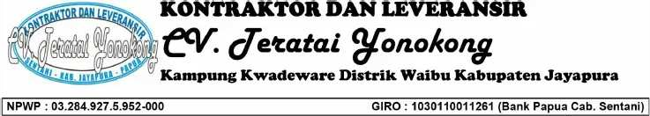

# SURAT PERNYATAAN TANGGUNGJAWAB MUTLAK

Yang bertanda tangan dibawah ini :

Nama : SILVESTER J MARWERI

Alamat : Kampung Kwadeware, Distrik Waibu, Kabupaten Jayapura.

Sehubungan dengan pelaksanaan Pekerjaan Rehap Kolam BBIL Sereh yang dilaksanakan oleh CV. TERATAI YONOKONG berdasarkan Kontrak/ SPK Nomor : 602.1/34/SPK/DKP/2022 Tanggal 08 Juli 2022 dengan nilai Rp. 863.949.000,- (Delapan Ratus Enam Puluh Tiga Juta Sembilan Ratus Empat Puluh Sembilan Ribu Rupiah) pada Dinas Kelautan dan Perikanan Kabupaten Jayapura Tahun Anggaran 2022, maka dalam rangka proses pencairan tagihan uang muka 30% sebesar Rp. 259.184.700,- (Dua Ratus Lima Puluh Sembilan Juta Seratus Delapan Puluh Empat Ribu Tujuh Ratus Rupiah), saya selaku Direktur CV. TERATAI YONOKONG menyatakan hal-hal sebagai berikut :

1. Bersedia menyetor kembali ke Kas Daerah apabila dikemudian hari ditemukan adanya kerugian keuangan Negara sesuai hasil pemeriksaan aparat Pengawas/Pemeriksa Fungsional Pemerintah.
2. Adipikaubtislaerts**a**ky**a**n idnaglkaamr pjarnojse,i smpaeknagasdaay**a**n **b**earrsaendgia/jadsiakedniaklia**n**gksua**n**gkasni dPaelmamerindt**a**fhtaKr ahbiutapmateynanJagyatpiduarka

sesuai ketentuan dalam peraturan Kepala Lembaga Kebijakan Pengadaan Barang/Jasa Nomor : 7 Tahun 2011 tentang petunjuk Operasional Daftar Hitam, Pasal 3 Ayat(2) huruf h yang menyebutkan “ Penyediaan Barang/Jasa yang telah terikat kontrak dikenakan sanksi Daftar Hitam apabila tidak menindaklanjuti hasil rekomendasi audit pihak yang berwenang yang mengakibatkan timbulnya kerugian Keuangan Negara”

Demikian Surat Pernyataan ini saya buat dengan sesungguhnya.

Sentani, 18 Agustus 2022 Kontraktor Pelaksana

CV. TERATAI YONOKONG

SILVESTER J MARWERI

Direktur

Tembusan :

1. Bupati Kabupaten Jayapura;
2. DPRD Kabupaten Jayapura;
3. Bappeda Kabupaten Jayapura;
4. Inspektorat Kabupaten Jayapura.
5. Kepala BPKAD Kabupaten Jayapura

RINCIAN PEMBAYARAN UANG MUKA 30% PEKERJAAN REHAB KOLAM BBIL SEREH

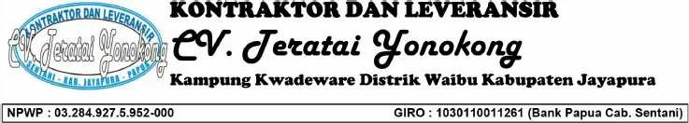

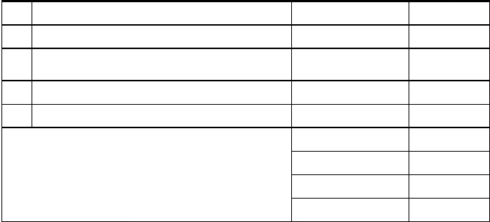TAHUN 2022

NO

Nama Barang

Harga Satuan

Jumlah

1 Rehab Kolam A. Pembuatan Kobakan

138.303.885

138.303.885

|  |  |  |  |
| --- | --- | --- | --- |
| 2 | Rehab Kolam B. Timbunan, Cor Lantai & | | |
| Kobakan | | 72.790.942 | 72.790.942 |
| 3 Rehab Jalur Pendestrian Pinggir Kolam | | 21.355.044 | 21.355.044 |
| 4 Pekerjaan Akhir | | 1.050.000 | 1.050.000 |
|  | | JUMLAH | 233.499.871 |
|  | | PPN 11% | 25.684.986 |
|  | | JUMLAH TOTAL | 259.184.856 |
|  | | DIBULATKAN | 259.184.700 |

Sentani, 18 Agustus 2022

CV. TERATAI YONOKONG

SILVESTER J MARWERI

Direktur